Nước sử dụng cho công đoạn này được tận dụng lại từ những công đoạn rửa vảy và nước sau khi qua máy băm sẽ thu gom 100% và đưa vào hệ thống xử lý nước thải hiện đại của Công ty với công suất 900 m³/ngày đêm.
10 | Máy so màu Xrite Metavue | 01 | Đo mật độ quang phổ, kiểm soát chất lượng màu sắc vảy nhựa | 2021 | Mỹ | 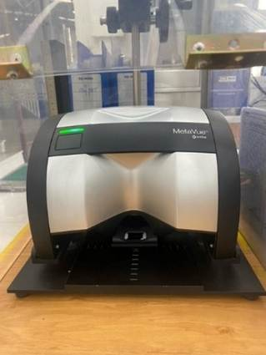
11 | Máy khuấy từ DLAB | 02 | Khuấy trộn dung dịch để đo pH vảy | 2021 | Mỹ | 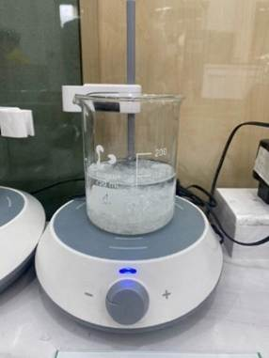
12 | Máy khuấy từ VWR | 02 | Khuấy trộn dung dịch để đo pH vảy | 2020 | Mỹ | 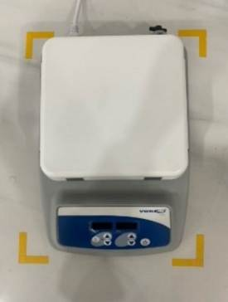
13 | Máy khuấy từ gia nhiệt Mtops | 01 | Khuấy trộn dung dịch để hòa tan mẫu nhựa trong dung môi với tác động của nhiệt độ | 2021 | Hàn Quốc | 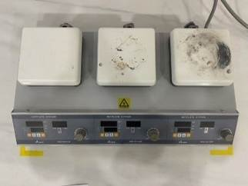
14 | Máy khuấy cơ IKA | 01 | Hòa tan, khuấy trộn các dung dịch trong các thí nghiệm | 2022 | CHLB Đức | 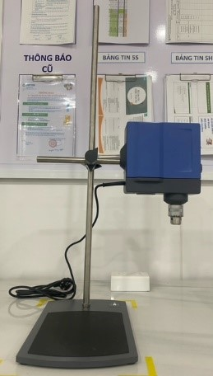
15 | Máy cắt khía/ khắc V-Notch GT-7016-A3 | 01 | Cắt khía các mẫu thanh nhựa theo phương pháp izod và Charpy cho máy đo va đập. | 2018 | Đài Loan | 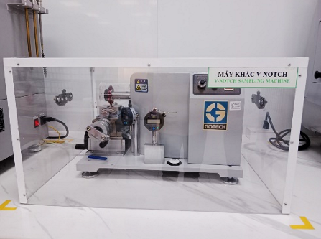
16 | Máy đo va đập GT-7045-HMH | 01 | Kiểm tra độ bền va đập của nhựa. | 2018 | Đài Loan | 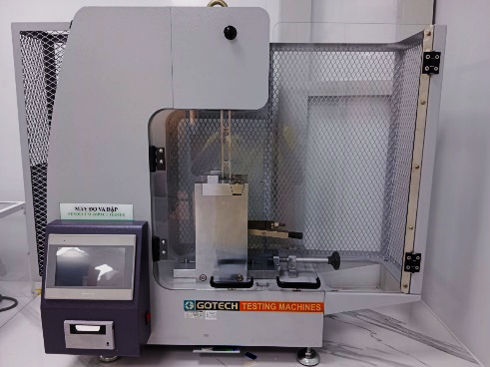
17 | Dụng cụ đo pH | 01 | Kiểm tra độ kiềm, axit, bazơ của vảy PET | 2020 | Ru-ma-ni | 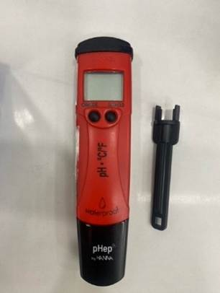
18 | Máy đo cường lực AI-7000-M | 01 | Kiểm tra các chỉ tiêu cơ tính nhựa: độ bền uốn, độ bền kéo, … | 2018 | Đài Loan | 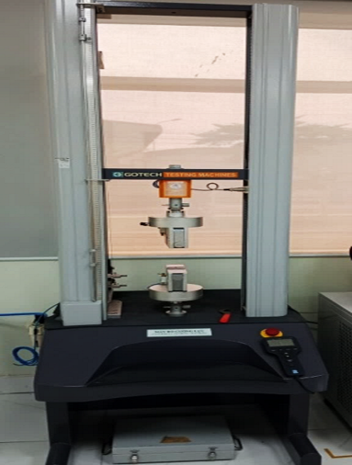
19 | Tủ ấm IN260 | 01 | Dùng tạo môi trường test ESCR (khả năng chống nứt do ứng suất môi trường). | 2022 | CHLB Đức | 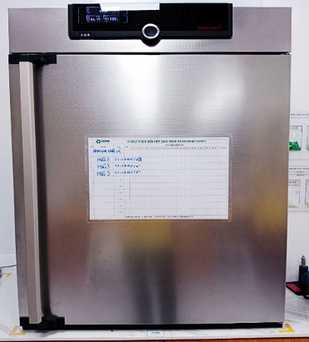
20 | Dụng cụ test ESCR | 01 | Chuẩn bị mẫu test ESCR (khả năng chống nứt do ứng suất môi trường). | 2022 | Nhật Bản | 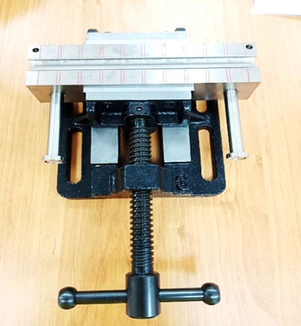  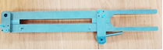  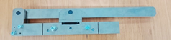
21 | Máy so màu cầm tay Datacolor | 01 | Đo mật độ quang phổ, kiểm soát chất lượng màu sắc hạt nhựa | 2022 |  | 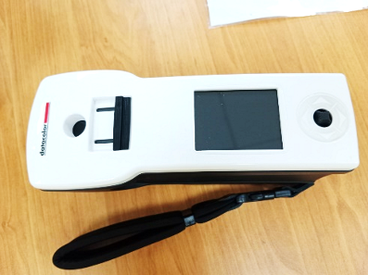
22 | Máy so màu Xrite Ci60 | 01 | Đo mật độ quang phổ, kiểm soát chất lượng màu sắc hạt nhựa | 2021 | Mỹ | 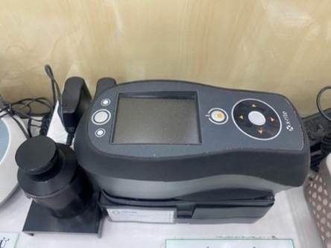
23 | Máy đo độ cứng GS-702N | 01 | Kiểm tra độ cứng của mẫu nhựa dưới áp lực của trọng lực xác định. | 2018 | Đài Loan | 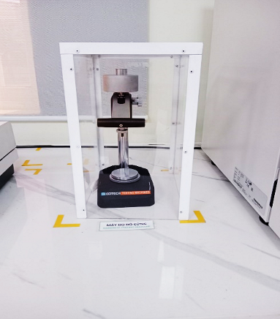
24 | Tủ sấy chân không YAMOTO | 02 | Sấy khô và tiệt trùng vảy nhựa | 2019/  2022 | Nhật Bản | 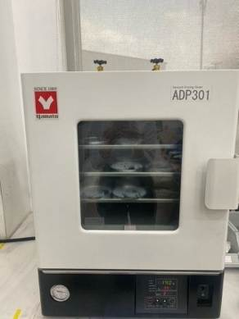
25 | Máy đo HDT/Vicat  HV-3000-P3C | 01 | Đo nhiệt độ biến dạng HDT và nhiệt độ hóa mềm VICAT của nhựa | 2018 | Đài Loan | 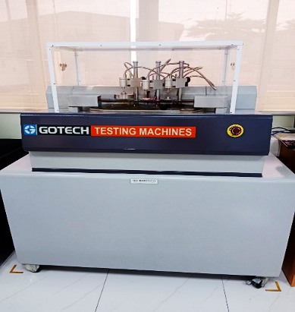
26 | Máy đo chỉ số nóng chảy Dynisco | 03 | Đo chỉ số nóng chảy | 2021 | Mỹ | 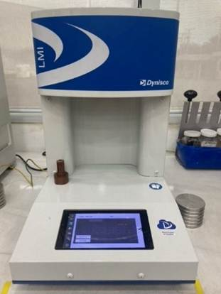
27 | Máy đo chỉ số chảy MI  GT-7100-MIBH | 01 | Đo chỉ số chảy của vảy, hạt nhựa. | 2021 | Đài Loan | 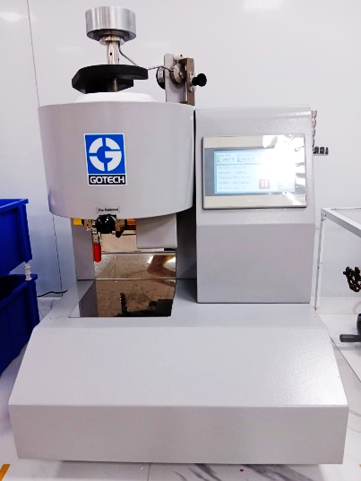
28 | Máy đo độ dày | 01 | Đo đạc độ dày chai nhựa bằng từ tính | 2021 | Mỹ | 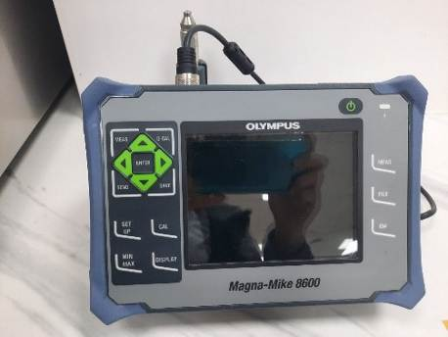
29 | Máy nghiền mẫu thí nghiệm | 01 | Nghiền mẫu hạt nhựa, phôi | 2021 | CHLB Đức | 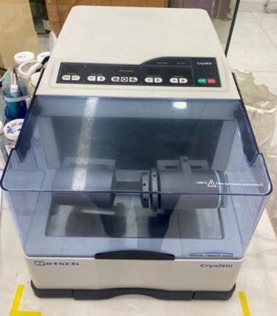
30 | Máy test thả rơi | 01 | Kiểm tra khả năng chịu rơi của bao bì nhựa . | 2022 | Việt Nam | 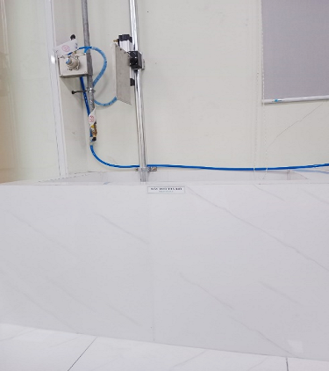
31 | Máy đo momen xoắn  CAP-TNP-10 | 01 | Đo lực vặn đóng mở nắp chai. | 2022 | Mỹ | 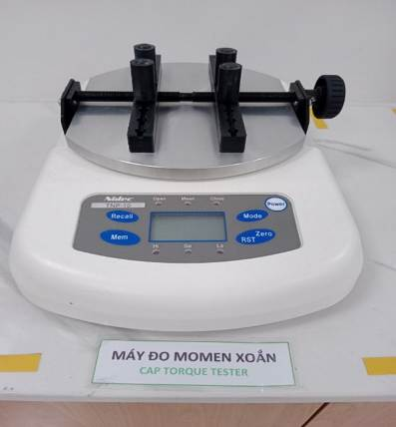
32 | Tủ hút khí | 01 | Hút và chuyển các chất hóa học bay hơi theo đường ống khí đến bộ lọc không khí | 2021 | Việt Nam | 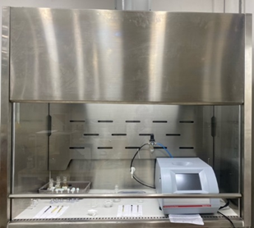
33 | Hệ HSGCMS | 01 | Xác định hàm lượng chất hữu cơ bay hơi (benzen, limonene, axetandehit,...) có trong hạt nhựa | 2021 | Mỹ | 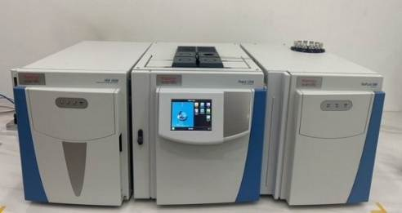
34 | Bể siêu âm Elma | 01 | Làm sạch mẫu, dụng cụ thí nghiệm | 2021 | CHLB Đức | 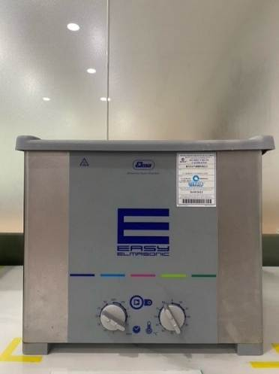
35 | Thiết bị phá mẫu bằng lò vi sóng Anton Paar | 01 | Hòa tan mẫu nhựa để chuẩn bị cho phép đo độ nhớt | 2022 | Áo | 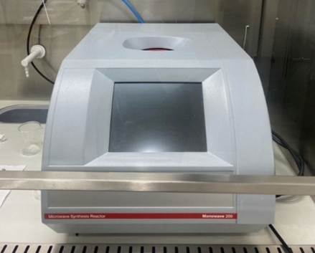
36 | Kính hiển vi kỹ thuật số Keyence | 01 | Quan sát, phân tích các tạp chất lẫn trong vảy, hạt nhựa | 2022 | Nhật Bản | 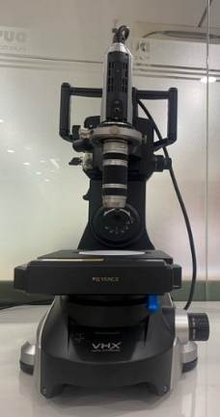
37 | Máy đo IV LOVIS 2000 | 01 | Đo độ nhớt nội (IV) | 2021 | Áo | 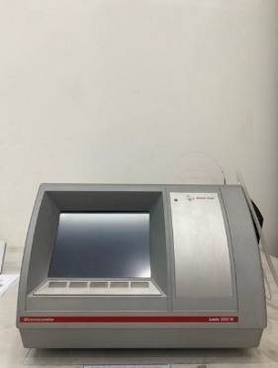

Sự hoàn thiện của công nghệ, mức độ tiên tiến của dây chuyền công nghệ
- Sự hoàn thiện công nghệ
Toàn bộ các quy trình thiết kế và chế tạo của Công ty đảm bảo từ môi trường chế tạo, nguyên vật liệu đầu vào, bảo đảm yêu cầu chất lượng sản phẩm đạt các tiêu chuẩn quốc tế nghiêm ngặt nhất về chất lượng, các tiêu chuẩn về sản phẩm quốc tế.
Với tư cách là một trong những Công ty đi tiên phong trong lĩnh vực tái chế các vật dụng nhựa, công nghệ của Công ty được làm chủ từ Công nghệ hiện đại của các quốc gia phương Tây với máy móc, thiết bị hiện đại. Công ty CP nhựa tái chế Duy Tân là một trong số ít doanh nghiệp ở Việt Nam hiện nay có trang bị hệ thống máy móc, thiết bị sản xuất và thử nghiệm thế hệ mới nhất. Bên cạnh đó, Công ty cũng sử dụng các phần mềm hiện đại trong xử lý và kiểm soát quy trình. Minh chứng về sự hoàn thiện công nghệ của Công ty đó là các sản phẩm đều đáp ứng nhu cầu của nhiều khách hàng khó tính (Mỹ).
- Mức độ tiên tiến của dây chuyền công nghệ
Ngay từ khi trở thành công ty độc lập, Công ty chú trọng đặc biệt đến hoạt động NC&PT, tăng cường năng lực, đổi mới trang thiết bị và dây chuyền công nghệ chế tạo hiện đại nhằm đưa ra các sản phẩm mới đáp ứng yêu cầu sản phẩm nhựa tái chế ngày càng cao trên thị trường trong nước và thị trường quốc tế. Công ty luôn đảm bảo mức độ tiên tiến của dây chuyền công nghệ, cập nhật máy móc thiết bị hiện đại trong ngành, đảm bảo tính mới của công nghệ, tính thích hợp của công nghệ với phương án lựa chọn công nghệ tối ưu nhất.
Ứng dụng công nghệ thông tin trong công tác quản lý là một thế mạnh của Công ty. Dữ liệu, đo kiểm được lưu tập trung trên Server riêng. Những người liên quan chỉ có thể truy cập thông qua quyền truy cập đã cấp. Tài liệu được hệ thống tự backup đảm bảo an toàn và có thể lưu vết hay phục hồi được.
Mọi chi tiết, công đoạn gia công đều được lưu vết: Công nhân nào trực tiếp thực hiện, thời điểm nào? v.v thông qua cập nhật mỗi ngày. Với phần mềm này, tại trung tâm điều khiển có thể quản lý, giám sát và cập nhật được tình hình hoạt động của Công ty. Đây chính là giải pháp hướng tới robot hóa quy trình chế tạo, tiệp cận với cuộc cách mạng công nghiệp lần thứ tư.
- Về chuyển giao công nghệ:
Công ty CP nhựa tái chế Duy Tân không nhận chuyển giao công nghệ, toàn bộ dây chuyền của Công ty do tập thể lãnh đạo và đội ngũ kỹ sư có trình độ trong lĩnh vực tự thiết kế và xây dựng.
Công ty chú trọng đến hoạt động chuyển giao công nghệ cho đội ngũ kỹ sư của Công ty, chủ yếu thông qua hình thức đào tạo cho cán bộ nhân viên của Công ty tại Việt Nam. Các hình thức đào tạo được thực hiện theo từng công đoạn trong quy trình công nghệ với các nội dung lý thuyết, kết hợp với đào tạo ngay tại dây chuyền công nghệ sản xuất và thông qua thử nghiệm, thí nghiệm. Trong quá trình vận hành, ngoài cán bộ kỹ sư của Công ty được đào tạo, Công ty CP nhựa tái chế Duy Tân còn ký kết hợp tác và nhận đào tạo thực tiễn cho một số sinh viên chuyên ngành kỹ thuật công nghệ tại Việt Nam (Đại học Bách khoa TP.HCM, Đại học sư phạm kỹ thuật TP.HCM), đồng thời tìm kiếm tuyển dụng nhân sự có năng lực và trình độ cho Công ty trong tương lai.
Tiêu chí 2. Sản phẩm
- Về sản phẩm của Công ty
Sản phẩm do Công ty CP nhựa tái chế Duy Tân chế tạo là sản phẩm công nghệ cao phù hợp với Mục số 84 (Vật liệu polyme tái chế (Upcycling polymers)) được đề cập tại Phụ lục II_ DANH MỤC SẢN PHẨM CÔNG NGHỆ CAO ĐƯỢC KHUYẾN KHÍCH PHÁT TRIỂN (kèm theo Quyết định số 38/2020/QĐ-TTg ngày 30/12/2020 của Thủ tướng Chính phủ).
Với qui trình công nghệ mới, hiện đại như vừa đề cập ở trên, sản phẩm của Công ty đạt chất lượng cao đáp ứng nhu cầu ngày càng cao của thị trường. Dưới đây (vật liệu polyme tái chế) với một số hình ảnh điển hình và ứng dụng.
Vật liệu polyme tái chế của Công ty
Hình ảnh | Tên sản phẩm | Tính năng ưu việt | Ứng dụng
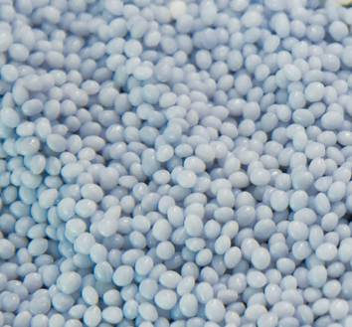 | rPET iSS01084G | IV = 0.84 ± 0.02 | Chai CSD
 | rPET iSS01G | IV = 0.8 ± 0.02 | Chai Hotfill/ warmfill
 | rPET WSS01G | IV = 0.78 ± 0.02 | Chai nước suối, chai/ hũ
 | rPET WSS02G | IV = 0.74 ± 0.02 | Chai/ hũ
 | rPET WSS03G | IV = 0.7 ± 0.02 | Themoforming/ hàng ép/ xơ sợi
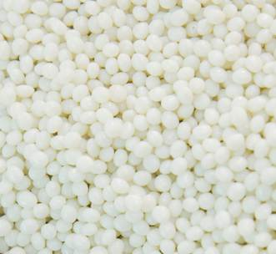 | rPET iSS01 | IV = 0.8 ± 0.02 | Chai Hotfill/ WarmFill
 | rPET WSS01 | IV = 0.78 ± 0.02 | Chai nước suối
 | rPET WSS02 | IV = 0.74 ± 0.02 | Chai/ hũ
 | rPET WSS03 | IV = 0.7 ± 0.02 | Themoforming/ hàng ép/ xơ sợi
 | rPET WSS04 | IV = 0.63 ± 0.03 | Xơ sợi
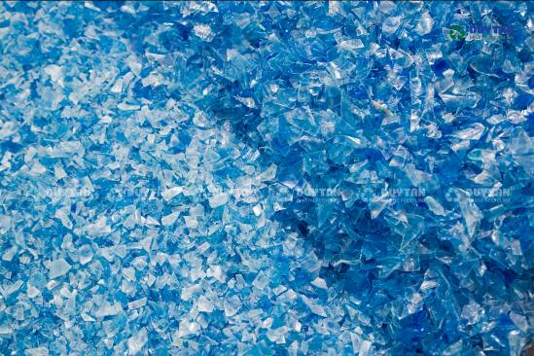
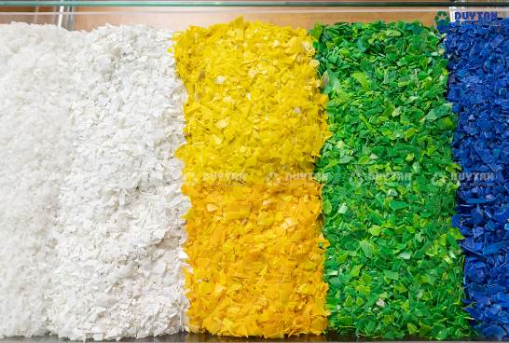
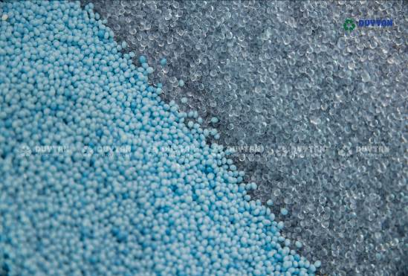
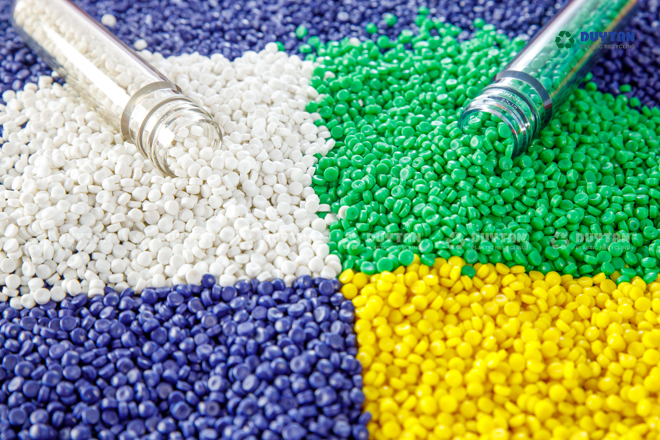

Hình 30. Một số hình ảnh vảy và hạt của Công ty.

